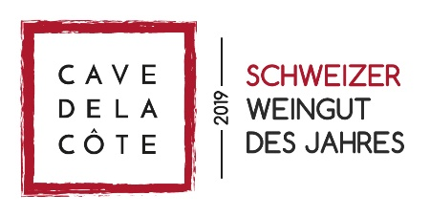

Expression Viognier AOC
Land Region: Schweiz/ Waadtland / La Côte
Zwischen dem Genfersee und dem Juragebirge erstreckt sich das größte Weinbaugebiet des Kantons Waadt: La Côte. Im Norden und Westen schützt das Juragebirge vor der Bise, während der Genfersee im Süden für Licht, Reflexion und Wärmeregulierung sorgt.

Rebsorten: Viognier
Farbe: Helles Goldgelb mit feinen Reflexen
Bukett: Ausdrucksvolle und fruchtige Aromen nach Pfirsich, Aprikose, . exotische Früchte mit einem Hauch von gerösteten Mandeln.
Im Mund: Saftig, von leichter Fülle, sehr ausgewogen, unterstützt durch . eine schöne frische Struktur.
Serviert mit: 11-13°C
Trinkgenuss: Jetzt und weitere 4-6 Jahre
Empfohlen: Zu Fisch und Salaten und zur Mittelmeer- und Vegiküche

WERTE*: RZ 0,9 g./l. S. 4,7 g./l. Alk. 13,0% Vol. * Die Angaben basieren auf dem 22er – Andere Füllungen weichen daher ab.

Wein Nummer: 4430 EXPRESSION:
Ausschließlich aus unseren AOC-Lagen stammende Trauben bilden die Basis der Expression-Linie. Zum Waadt gehören 8 AOC-Gebiete, die La Côte ist eines davon. >Expression< steht hier für den sorgsamen An- und Ausbau der einzelnen Rebsorten, um deren ursprünglichen Charakter optimal zu betonen. So transportiert jeder Expression Wein in genussvoller Weise, die authentische Reflexion eines jeden Weinjahres ins Glas.

Kontakt, Klaus Immes 0178 5348271 www.cavedelacôte.de info@uvavins.de

